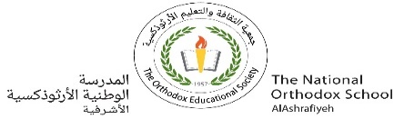مهمّة (1) في مادّة العلوم

الصّفّ الثّاني الأساسيّ

الاسم : التّاريخ : / /

**الأهداف:**

**1- يصنّف الحيوانات حسب طريقة تكاثرها.**

**2- يرتّب دورة حياة النبات.**

**3- يميز بين حركة الحيوانات.**

**السّؤال الأوّل :-**

**أصنّفُ الحيواناتَ الآتية حسب طريقة تكاثرها :-**

**العصفور – النّمر – الأسد – الطّاووس – الدّلفين – سمكة**

|  |  |
| --- | --- |
| بالبيض | بالولادة |
|  |  |
|  |  |
|  |  |

**السّؤال الثّاني :-**

**أرتّب دورةَ حياةِ النّبات مستخدمًا الأرقام :-**

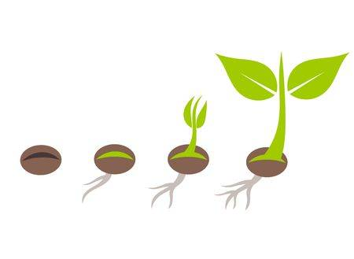



**السّؤال الثّالث :-**

**ماذا لو ظهر فجأة أسد أمامك في الغابة، ماذا ستفعل؟**

**السّؤال الرّابع :-**

**أصل الحيوان بطريقة حركته المناسبة :-**

سمكة السّباحة

نمر القفز

أرنب الجري

نسر الزّحف

سحلية الطّيران

**السّؤال الخامس :-**

**أرسم حول الحيوانات التي تتغذى على النّباتات :-**

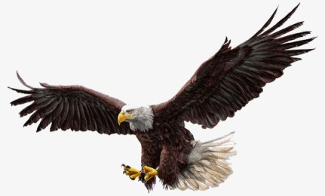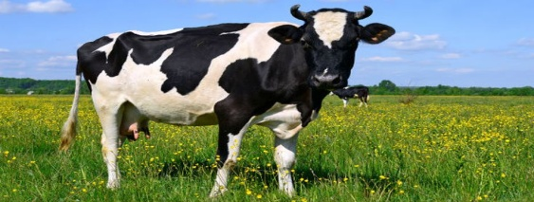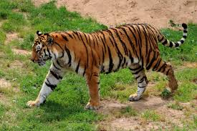

السّؤال السّادس:

**أصنّف الحيوانات الآتية حسب نوعها:**

**البقرة – الضّفدع – سمك القرش– الدّجاجة**

|  |  |  |  |
| --- | --- | --- | --- |
| الثّدييات | الطّيور | الأسماك | البرمائيات |
|  |  |  |  |

**السّؤال السّابع:**

أضع دائرة حول الاجابة الصّحيحة:

**1. يغطي جسم الطّيور :**

أ) الرّيش ب) الجلد ج) الصّوف

**2. تساعد -------------الطّيور على الطّيران :**

أ) الزّعانف ب) الأجنحة ج) الصّدفة

**3. تستخدم الأسماك ___________ للتنفس .**

**أ**) الخياشيم ب) الزّعانف ج) الرئتين

نورا أبومريم

**انتهت الأسئلة**